Nom :………………………………………
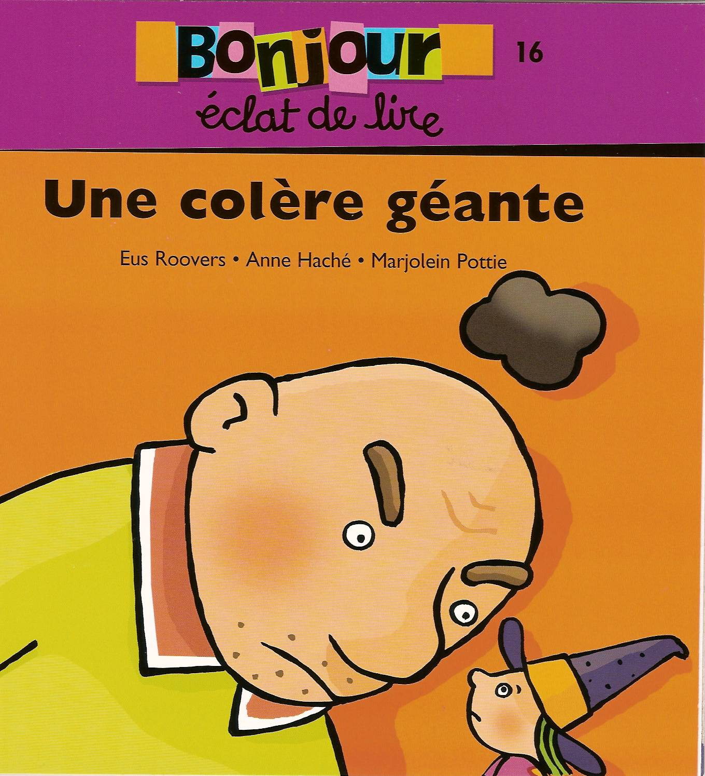
Date : ………………………………….
Savoir Ecouter sur Bonjour n° 16
- Colorie le résumé qui correspond à l’histoire ( 2 )

C’est l’histoire de Supermaxi qui est très en colère. | Supermaxi est un géant qui est très très en colère, il va trouver simsalaboulette pour l’aider à ne plus être fâché. Et à partir de ce moment là, il va oublier sa colère et il va se faire des amis

- Relie correctement. On parle de ……….(2)
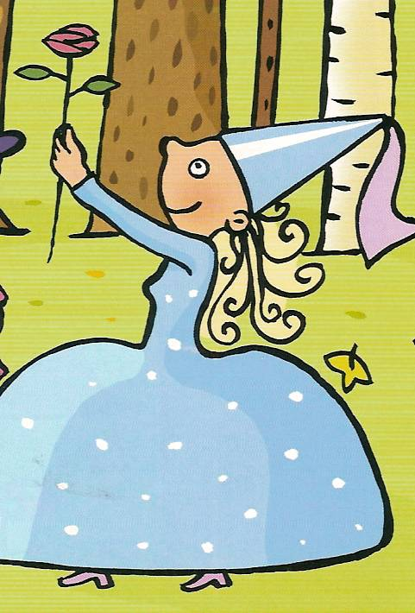
Simsalaboulette Supermaxi
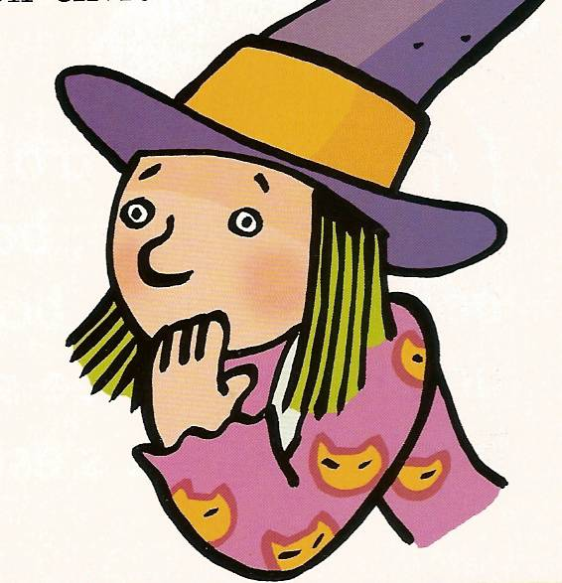
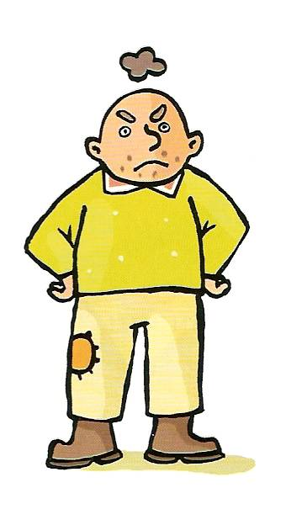
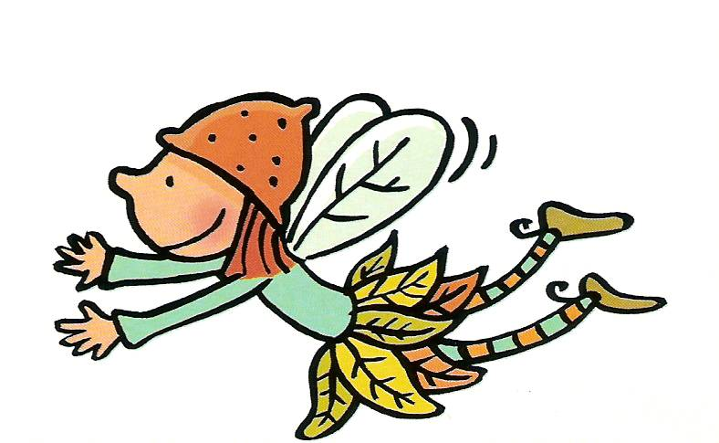
Myrtille Romarin

3. Remets en ordre les images en écrivant le bon numéro de 1 à 11 ( 11)

 | 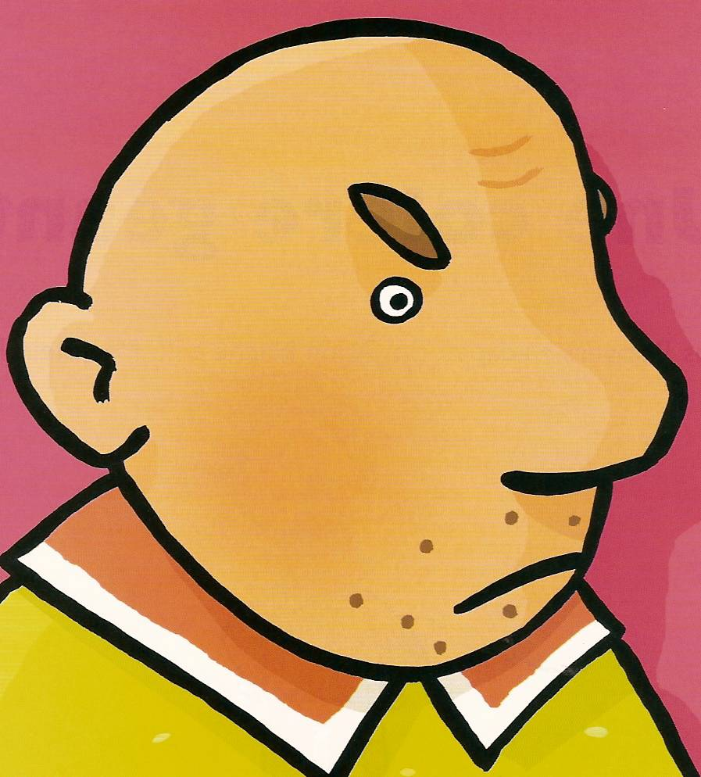 | 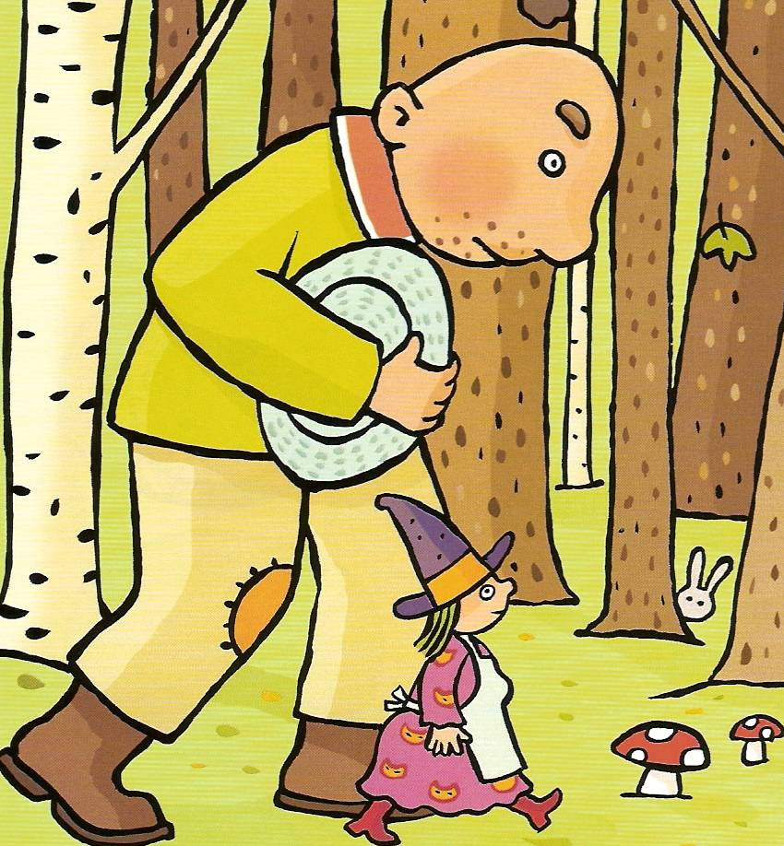 | 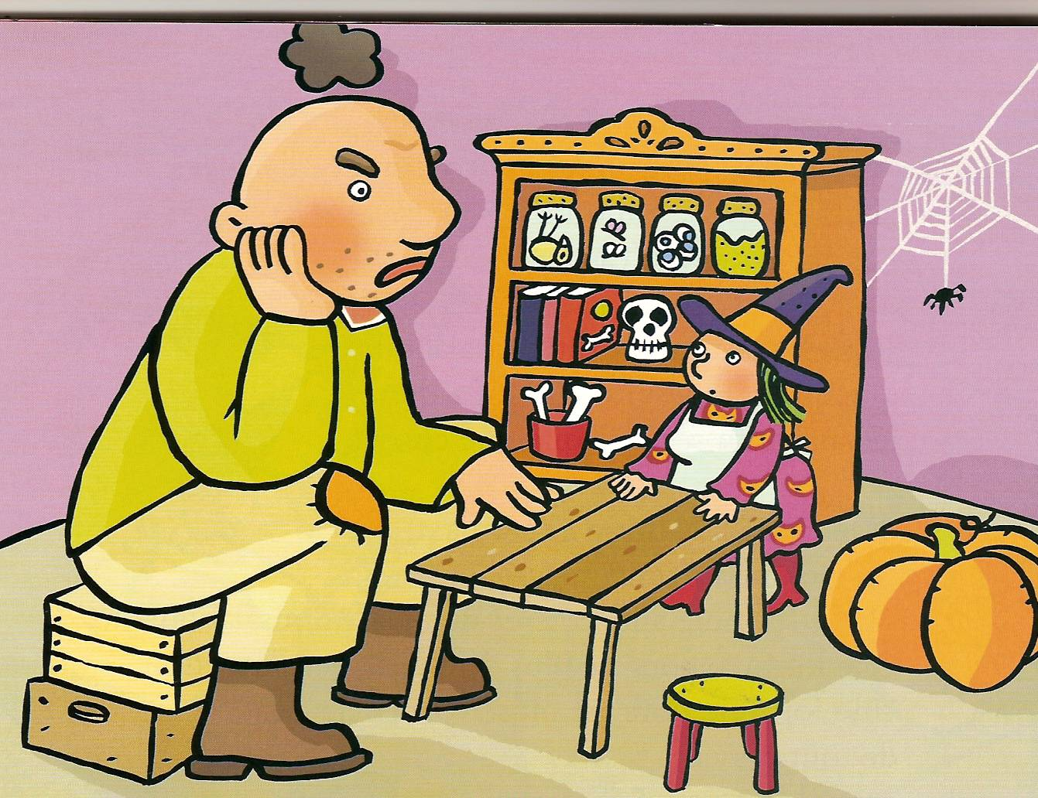
 | 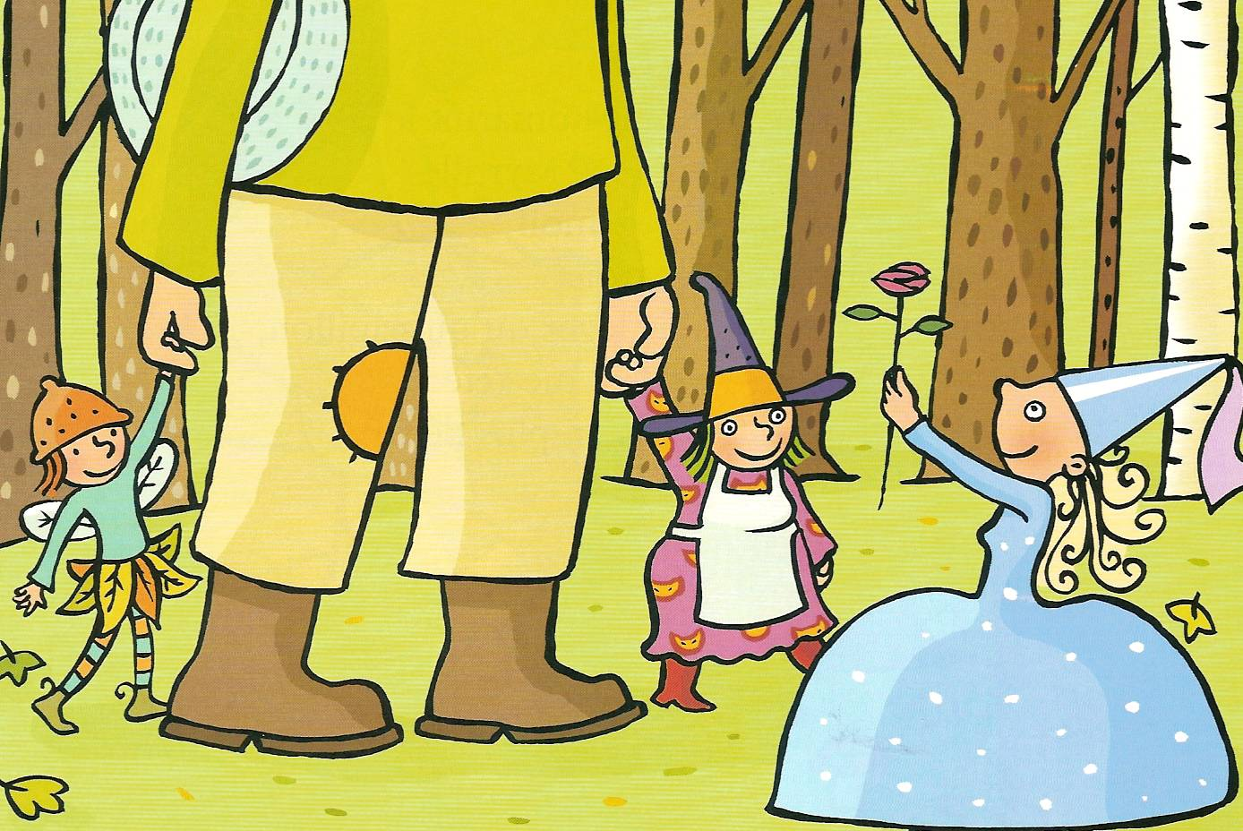 | 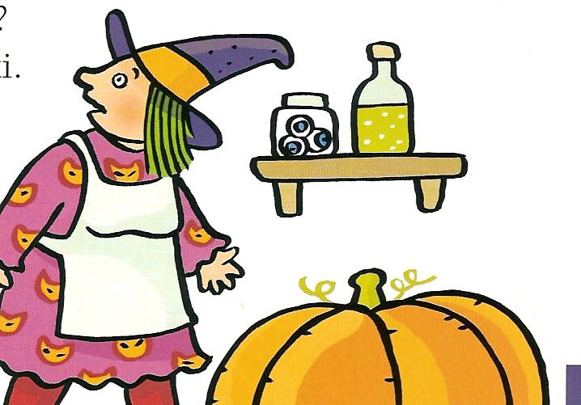 | 
 | 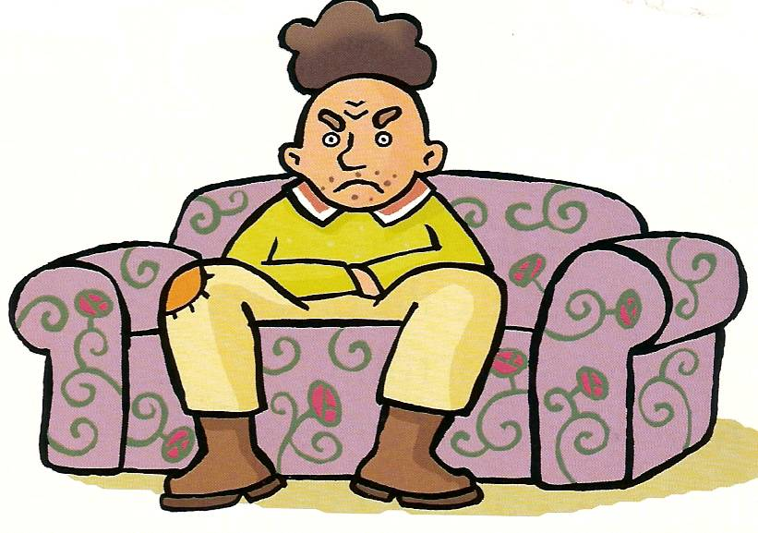 | 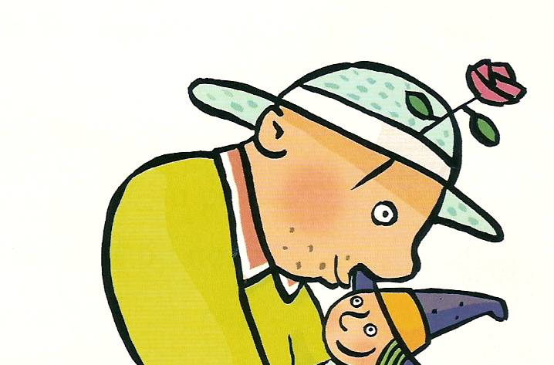 | 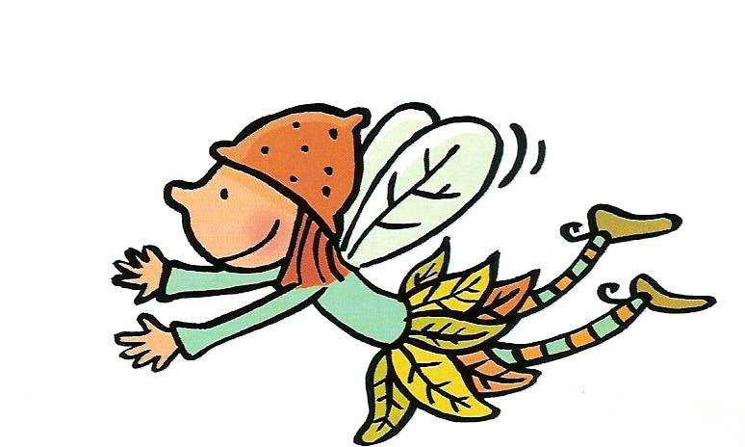
- Barre les phrases incorrectes. ( 3 )
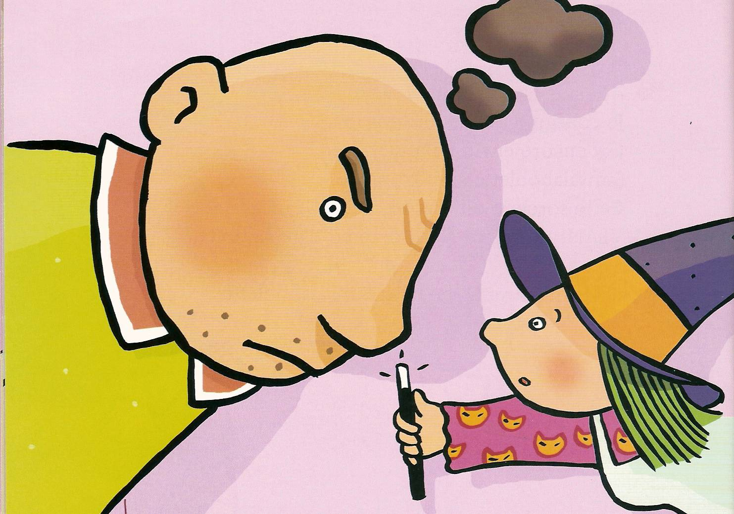
a. Simsalaboulette c’est une fée.
b. Le géant Supermaxol est en colère.
c. Il veut une aide pour ne plus être fâché.
d. Il doit mettre sa colère dans une boîte à chaussures
e. Il reçoit de la sorcière une formule magique pour être plus beau
f. Il va se faire des amis et………… Hop partie la colère.
5.Complète avec des mots du texte. ( 14 )
* Supermaxi, le géant est en …………………………………..….. (vacances – colère)
* Il va demander de l’aide chez ………………………………………….( la fée – la sorcière)
* Il est en colère contre ……………………………………………….( Simsalaboulette – tout le monde)
* Il veut une ……………………………………..magique (phrase - formule)
* La première formule parle de …………………………………………(fleurs - boîtes)
* Ca ne marche pas, la sorcière est une ………………………….. (folle – idiote)
* Supermaxi doit ensuite trouver une ………………….………………..( feuille – fleur)
* Et il doit mettre la fleur à son …………………………………(chameau –chapeau)
* Avec la formule, il doit retrouver sa bonne ………………. ( humeur – fureur )
* Dans le bois, ils rencontrent ………………………….. (un elfe - un enfant)
* Ensuite …………………………..( une fille – une fée) qui lui donne une rose.
* Supermaxi est de moins en moins ………………………………(de bonne humeur – en colère)
* Il s’est fait de nouveaux ………………………………..( amis – ennemis)
* Quelle journée …………………………………………( désastreuse - formidable )

6. Exact ? ( 3 )
Coche chaque fois la phrase qui se trouve dans le récit.

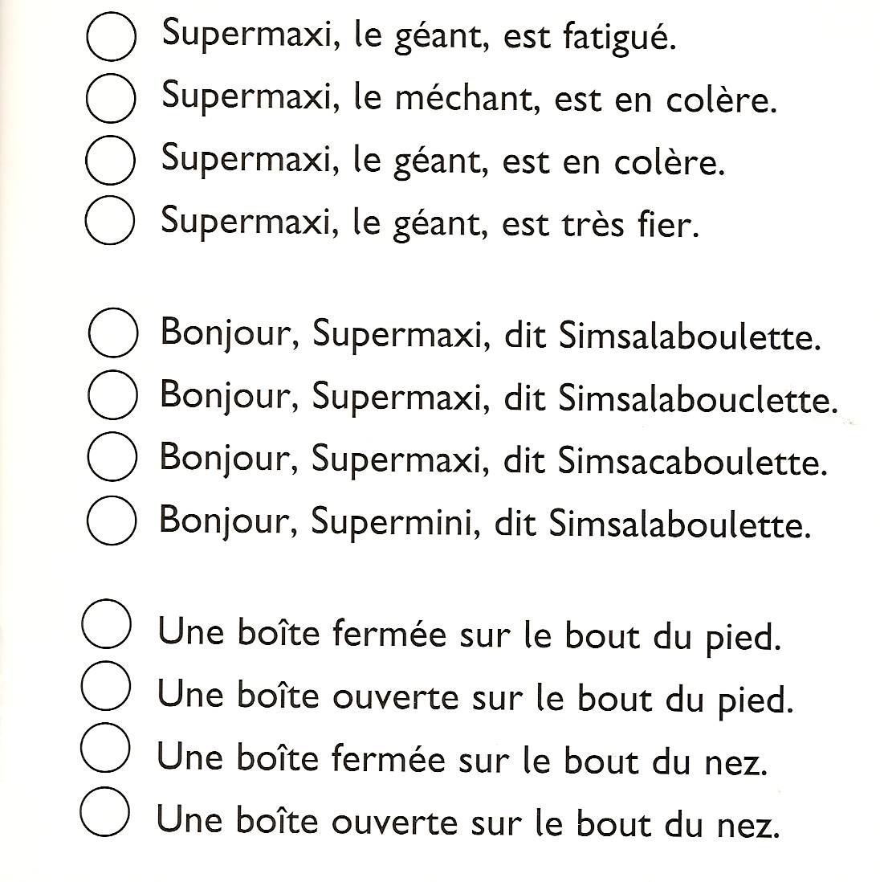
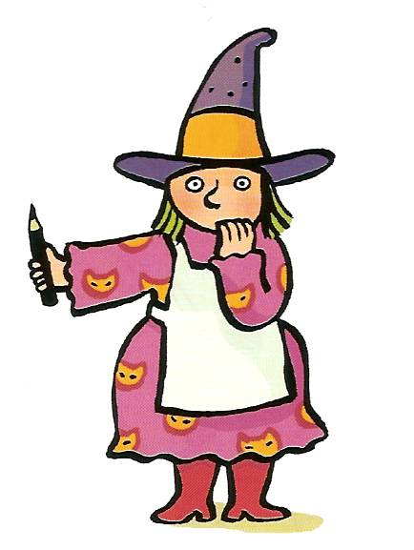
6. Exact ? ( 3 )
Coche chaque fois la phrase qui se trouve dans le récit

